护士执业资格考试《答疑周刊》2018年第21期
问题索引：
1.【问题】无菌注射器哪些部位需要保持无菌？
2.【问题】一些常考药物服用时的注意事项（高频考点，需熟记）？
3.【问题】各种三联征总结？
4.【问题】成人、新生儿窒息心肺复苏操作步骤？
5.【问题】小儿常见传染病传染性总结？
具体解答:
1.【问题】无菌注射器哪些部位需要保持无菌？
【解答】空筒内面、活塞、乳头、针头的针尖、针梗需保持无菌。
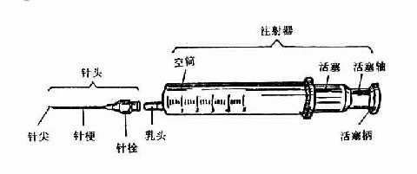
2.【问题】一些常考药物服用时的注意事项？
【解答】（1）磺胺类药物：服用后多饮水，防因尿少而析出结晶，堵塞肾小管。
（2）强行胺类药物：用药前测脉搏、心率，注意节律变化。
（3）止咳糖浆：最后服用，服用后不宜立即饮水。
3.【问题】各种三联征总结？
【解答】（1）主动脉瓣狭窄典型的三联征是：劳力性呼吸困难、心绞痛、晕厥。
（2）颅内压增高三主征：头痛、呕吐、视乳头水肿。
（3）热射病三联征：高热、无汗、意识障碍。
（4）急性胆囊炎Charcot三联征：腹痛、寒战高热、黄疸。
4.【问题】成人、新生儿窒息心肺复苏操作步骤？
【解答】成人：C—人工循环、A—气道通畅、B—人工呼吸。
新生儿：A—清理呼吸道、B—建立呼吸，增加通气、C—维持正常循环、D—药物治疗、E—评价。步骤进行复苏。
5.【问题】小儿常见传染病传染性总结？
【解答】（1）麻疹：出疹前5日至出诊后5日均有传染性。
（2）水痘：出疹前1日至疱疹全部结痂时均有传染性。
（3）流行性腮腺炎：腮腺肿大前1日至消肿后3日均具传染性。

